«Согласовано» «Утверждаю»
Начальник отдела Начальник УО
по физической культуре __________А.А.Баженова и спорту__________С.В.Ремизова

Положение
о районных (зональных) соревнованиях школьников, а так же
находящихся в социально опасном положении
«Кубань Олимпийская - против наркотиков!» в 2012году.

1.Цели и задачи
Соревнования школьников находящихся в социально опасном положении, «Кубань Олимпийская - против наркотиков!» в 2012 году (далее – Соревнования) проводятся с целью пропаганды здорового образа жизни, занятий физической культурой и спортом, профилактики асоциальных проявлений несовершеннолетних, физического и нравственного воспитания детей, подростков и молодежи.
Основными задачами Соревнований являются:
– повышение мотивации к истории развития Олимпийского движения;
– развитие интереса обучающихся к различным видам спорта;
– привлечение к спортивной жизни края детей находящихся в социально- опасном положении;
– предупреждение употребления в молодежно-подростковой среде наркотических и психотропных средств, алкогольных напитков, табачных изделий;
– профилактика и предупреждение преступлений и правонарушений среди несовершеннолетних.

2.Сроки и место проведения:
1 этап – внутришкольные соревнования с 1 по 23 сентября 21012г.
2 этап – районные соревнования 29 сентября 2012г.
3 этап – зональные соревнования 12 октября 2012г.
Районные соревнования проводятся по зонам: 1-я зона - г.Усть-Лабинск (МБОУ СОШ№1, МБАУ СОШ№2, МБАУ СОШ№3, МБОУ СОШ№4,6,36,МБОУ гим.№5) соревнования проходят на база МБОУ СОШ №36. Гл.судья соревнований Рубцова Ж.Г., 2-я зона – ст.Кирпильская (МБОУ СОШ №11,15,17,8) соревнования проходят на базе МБОУ СОШ №11.Гл. судья соревнований Непышная Л.А.), 3-я зона – ст.Воронежская (МБОУ СОШ №7, 10,30,31,9) соревнования проходят на базе МБОУ СОШ №7. Гл. судья соревнований Богма С.С., 4-я зона – ст.Некрасовская (МБОУ СОШ №12., 13,14,26,27) соревнования проходят на базе МБОУ СОШ №12. Гл.судья соревнований Артеменко Л.В.,5-я зона – ст.Ладожская (МБОУ СОШ №20,19,25,18,16,21) соревнования проходят на базе МБОУ СОШ №19. Гл.судья соревнований Шульга Е.В., 6-я зона – х.Александровский (МБОУ СОШ №22,23,24,28) соревнования проходят на базе МБОУ СОШ №22. Гл. судья соревнований Доценко А.С.

3.Участники соревнований и заявки.
В соревнованиях принимают участие учащиеся 6-8 классов, а так же состоящие на внутришкольном учете и (или) учете ПДН.(дети и подростки, находящиеся в социально-опасном положении и трудной жизненной ситуации).
Состав команды: 10 учащихся (5девушек+5 юношей) и 2 представителя.
Представители команд предъявляют в мандатную комиссию следующие документы:
-именную заявку по установленной форме, заверенную руководителем муниципального органа управления образованием
- документы на каждого участника: свидетельство о рождении, ученический билет.
В случае отсутствия требуемых документов участник к соревнованиям не допускается.
Участники команды выступают в единой форме.
4.Программа соревнований.

4.1.Визитная карточка (до 10 мин.).
Участвует команда 10 учащихся (5 девушек + 5 юношей). Творческий конкурс – включает представление командной музыкально-художественной композиции, посвященной олимпийской тематике: «Игры - 2014г.»
В музыкально-художественной композиции должны быть отражены:
-история олимпийских игр, олимпийского движения в России;
- воспитательная роль олимпийского олимпийских игр и олимпийского движения;
-спортивные традиции ОУ, города (села), региона;
- достижения выдающихся спортсменов города (села). Для раскрытия темы могут быть использованы элементы танцевального, вокального, музыкального, ораторского, поэтического, сценического искусства, юмора, пантомимы, клоунады, акробатики, художественной гимнастики. Время выступления до 10 мин.
Судейство проводится по 10 системе. В момент выступления команды ее представитель этот номер не оценивает. Протоколы с подписью главного судьи сдаются главному секретарю без обсуждения.
Судейство в 1-ой зоне: работники МБОУДОД ЦДТ «Созвездие»

4.2.Прыжок в длину с места

Участвует команда 10 учащихся (5 девушек + 5 юношей). Участники выстраивается на линию старта, в колонну по одному. Первый участник производит прыжок в длину с места, судья отмечает место его приземления мелом, второй участник производит прыжок с места отметки приземления первого и т.д. После последнего прыжка судьи измеряют общую сумму прыжков всех участников, что является зачетным результатом.
Судейство в 1-ой зоне: Прокопенко А.Н. уч-ль ФК МБАУ СОШ №3, Зозуля П.И. МБАУ СОШ №2.
4.3.Встречная эстафета 10 по 30 м

Участвует команда 10 учащихся (5 девушек + 5 юношей). Участники команд делятся пополам на две встречные колонны, которые становятся на расстоянии 30 метров друг напротив друга. В руках у первого участника мяч. По сигналу стартера, первые номера начинают движение. Достигнув линии второй половины своей команды, передают мяч из рук в руки следующему участнику. Прибежавший участник встает в конец колонны. Эстафета продолжается до тех пор, пока колонны не поменяются местами.
Ошибки:
- участник выбежал со старта раньше времени;
- мяч передается до линии старта;
- мяч передаётся броском на расстоянии;
За каждую ошибку команде добавляется по 5 секунд штрафного времени.
В случае выступления команды не в полном составе, за каждого недостающего участника добавляется по 10 секунд штрафного времени.
Судейство в 1-ой зоне: Кураева Н.Ф. МБОУ СОШ №6.
4.4.Эстафета «Биатлон»

Инвентарь: для каждой команды – три теннисных мяча, один обруч, мишень-экран (100х100 см).
Подготовка к эстафете: Участвует команда 10 учащихся (5 девушек + 5 юношей). Игроки стоят в колонне за стартовой линией. Перед каждой командой на расстоянии 10 метров находится обруч, в котором лежат 3 теннисных мяча. В 3-х метрах от обруча впереди чертится линия – это «огневой рубеж». Далее на расстоянии 4-х метров от «огневого рубежа» располагается мишень-экран.
Описание эстафеты: По сигналу судьи участник каждой команды бежит к обручу, берет один теннисный мяч, затем бежит к «огневому рубежу» и выполняет бросок в отверстие мишени-экрана. Если игрок попал в мишень, он бегом возвращается к своей команде и передает эстафету касанием руки второму игроку. В случае промаха участник команды должен вернуться к обручу, взять второй теннисный мяч и повторить попытку броска мяча в мишень-экран. В случае второго промаха этот же игрок должен выполнить третью попытку. При неудачном третьем броске в мишень-экран игрок должен оббежать мишень, затем вернуться к своей команде и передать эстафету.

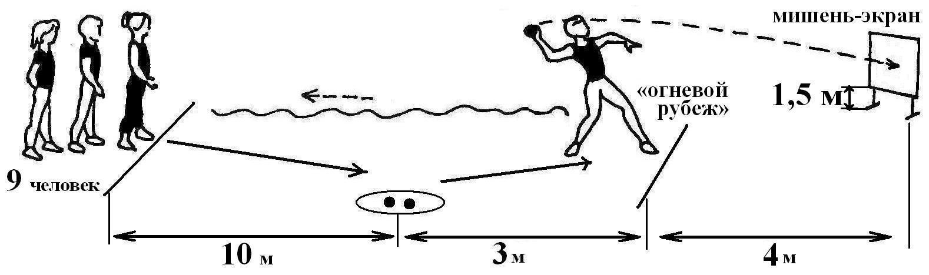
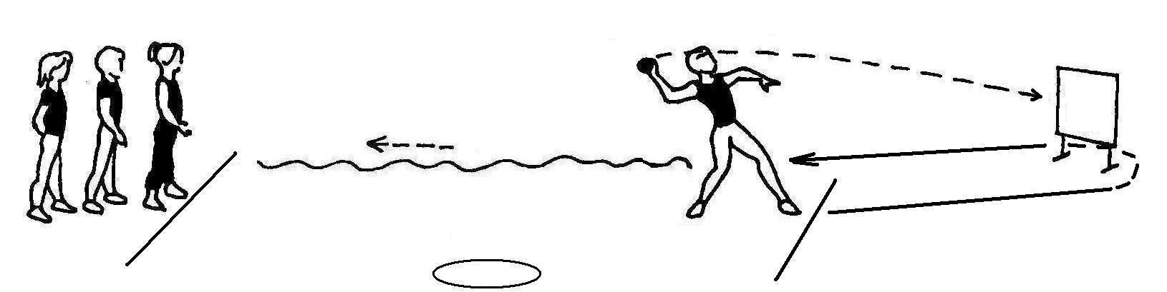
Броски мяча могут выполняться любым способом. Рекомендуется способ – «из-за головы».
После выполнения игроком метания, теннисные мячи в обруч кладут судьи на дистанции.

Судейство в 1-ой зоне: Иванова С.И. уч-ль ФК МБОУ СОШ №1, Манилов П.П. МБОУ СОШ №4.

4.5.Прыжки вперед через скакалку

Участвует команда 10 учащихся (5 девушек + 5 юношей). Два участника держат скакалку за разные концы. Остальные участники команды стоят в шеренгу (скакалка находится за спинами участников). Участники, держащие скакалку, начинают её вращать. Когда скакалка оказывается в крайнем нижнем положении, остальные участники перепрыгивают через нее. После того как все восемь участников перепрыгнули через скакалку не задев ее - засчитывается один прыжок. Участники продолжают упражнение 1 минуту.
Команда о начале выполнения прыжков подается судьей соревнований. Выигрывает команда выполнившая большее количество прыжков за 1 минуту.
Ошибки: участники, крутящие скакалку, не имеют право наклоняться и сгибать ноги (приседать). В случае «зацепки» участника команды за скакалку и остановки ее счет прекращается, а отсчет времени продолжается. После ошибки участники имеют право продолжать выполнение задания до истечения времени.На подготовку к выполнению прыжков дается пробная попытка.Команды соревнуются со своей скакалкой.
Судейство в 1-ой зоне: Рубцова Ж.Г. МБОУ СОШ №36

4.6. «Эстафета с баскетбольным мячом»
Участвует команда 10 учащихся (5 девушек+5 юношей).
Инвентарь: для каждой команды -1 баскетбольный мяч, 3 фишки(стойки).
Описание: Игроки стоят в колонне за стартовой линией. Перед каждой командой на расстоянии 5,10 и 15м. находятся 3фишки (стойки). В руках у впереди стоящего игрока каждой команды баскетбольный мяч. От линии старта каждый игрок команды выполняет ведение баскетбольного мяча 1 рукой «Змейкой» между тремя фишками. Обратно к команде игрок возвращается с ведением мяча одной рукой также «змейкой». На стартовой линии осуществляется передача мяча способом «из рук в руки». Следующий участник команды не может начать эстафету до момента пересечения предыдущим игроком стартовой линии.
Примечание: При ведении баскетбольного мяча рукой «змейкой» между 3 фишками, в случае не выполнения ребенком «обводки» фишки судья вернет игрока для правильного выполнения задания. В случае потери мяча и выкате его за пределы коридора эстафет своей команды игрок может взять мяч руками и вернуться в коридор для выполнения задания.
Судейство в 1-ой зоне: Короткова А.Г. МБОУ гим. №5
4.7. Эстафета «Ловкий футболист»
Участвует команда 10чел (5 девушек+5 юношей).
Инвентарь: для каждой команды -1 футбольный мяч, 3 фишки(стойки).
Описание: Игроки стоят в колонне за стартовой линией. Перед каждой командой на расстоянии 5,10 и 15м. находятся 3 фишки (стойки). От линии старта каждый игрок команды выполняет ведение баскетбольного мяча ногой «Змейкой» между тремя фишками. Обратно к команде игрок возвращается с ведением мяча по прямой. На стартовой линии осуществляется передача мяча без помощи рук. Следующий участник команды не может начать эстафету до момента пересечения предыдущим игроком стартовой линии.
Примечание: При ведении мяча ногой «змейкой» между 3 фишками, в случае не выполнения ребенком «обводки» фишки судья вернет игрока для правильного выполнения задания. В случае потери мяча и выкате его за пределы коридора эстафет своей команды игрок может взять мяч руками и вернуться в коридор для выполнения задания.
Судейство в 1-ой зоне: Найденов Р.С. МБОУ СОШ№6

5. Судейство и подведение итогов.

Командный зачет производится по наименьшей сумме мест, занятых командой в каждом виде программы. При равенстве суммы мест преимущество получает команда, завоевавшая большее количество 1-х мест, в случае равенства – по количеству 2-х, 3-х и т.д. мест.

6.Награждение из средств МБУ «РУМЦ»

Методист МБУ «РУМЦ» Н.В.Задворская

КОМАНДНАЯ ЗАЯВКА

Муниципальное образование _________________________________________
Населенный пункт _______________________________
Образовательное учреждение ______________________
Класс________

№ | Фамилия имя отчество | Дата рождения | Виза врача
1*
2*
3*
4*
5*
6
7
8
9
10

Представители (Ф.И.О.)______________________________________________

(Ф.И.О.)_____________________________подпись
Директор школы

М.П.

Под № * вписывать Ф.И.О. девушек, № без знака * Ф.И.О. юношей

СВОДНЫЙ ОТЧЕТ
о проведении районных зональных соревнований школьников, а так же
находящихся в социально опасном положении,
«Кубань Олимпийская - против наркотиков!»

ЗОНА№________________________________________

№  п|п |  | Всего общеобразовательных  учреждений | Всего учащихся  (кол-во) | Приняло участие
 |  |  |  | Количество  учреждений  (перечислить) | Количество  Учащихся
2. | Приняло участие в районных зональных  соревнованиях | === | ===

Гл.судья соревнований подпись Ф.И.О.

М. П.

ТЕХНИЧЕСКАЯ ЗАЯВКА (ПРОТОКОЛ) КОМАНДЫ ПО ВИДАМ

Муниципальное образование _________________________________________ Населенный пункт _______________________________
Образовательное учреждение ______________________
Класс________

№ | Ф.И.О  (полностью) | Прыжок в длину с места | Прыжки через скакалку | Эстафета «Биатлон» | Встречная эстафета | Визитная карточка | Эстафета  «Ловкий футболист» | «Эстафета с баскетбольным мячом»
1*
2*
3*
4*
5*
6
7
8
9
10
Зачетный результат
Командное место
по виду
Количество
балов

Представители команды
(Ф.И.О.)_____________________________подпись
Директор школы
(Ф.И.О.) ____________________________________подпись

Главный судья ______________ Главный секретарь________________
подпись подпись

